Janvier
2022
SUIVRE LES PROJETS
Le calendrier des évènements au service de la planète  Les ateliers pédagogiques du Parc de Thoiry permettent aux élèves de réinvestir leurs connaissances sur le terrain. Ils découvrent les animaux de manière privilégiée grâce à des séances de nourrissage.  Afin de développer la curiosité, la créativité et l’esprit critique des enfants, les ateliers pédagogiques suivent une démarche d’investigation. Tous les ateliers, ICI.  Pour mener au mieux cette démarche, il est vivement conseillé que les enfants aient un carnet d’observation où ils pourront garder une trace écrite de leurs investigations. | 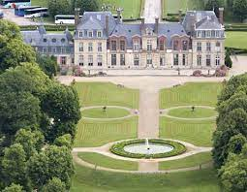
Lundi | Mardi | Mercredi | Jeudi | Vendredi | Samedi | Dimanche
 |  |  |  |  | 1 | 2
3 | 4 | 5 | 6 | 7 | 8 | 9
10 | 11 | 12 | 13 | 14 | 15 | 16
 |  | Sortie de vos informations scientifiques en podcast
17 | 18 | 19 | 20 | 21 | 22 | 23
24 | 25 | 26 | 27 | 28 | 29 | 30
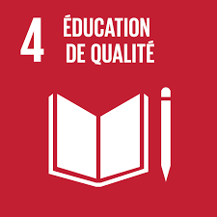
Journée internationale de l’Education
31
Ouverture du stage départemental

